「建設業における一人親方の働き方に関する調査」へのご協力のお願い
実施要領
１．回答方法のファイルを以下の手順でダウンロードして下さい。
①当会ホームページhttp://www.nakenkyo.or.jp/ の アンケートご協力のお願い
をクリック
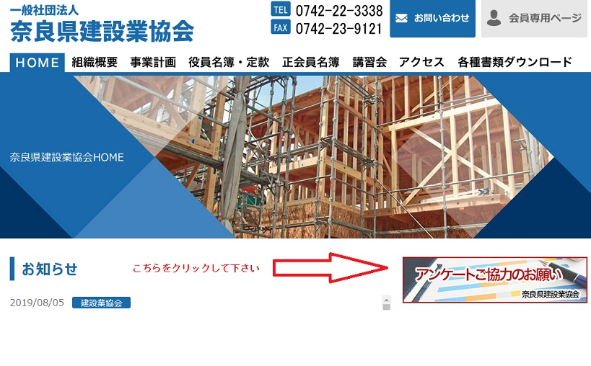

②上記アンケートタイトルのファイルをクリックでダウンロードされます。

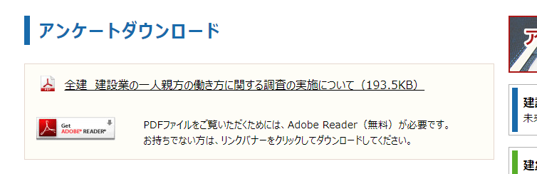
こちらをクリック
してください。

2.ダウンロードしたファイルを開き、回答用URLをクリック。回答ページで回答ください。

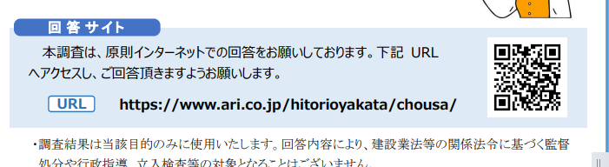
URLから
アクセス
してください。

3.回答ご提出締切日 令和5年12月18日（月） → 令和5年12月31日（日）
4．内容のお問合せ先 アンケート事務局 TEL 0120－202－504
ご協力の程よろしくお願い致します。

